СТОЙКА ТРАНСМИССИОННАЯ г/п 500 кг.

мод. ES 0102

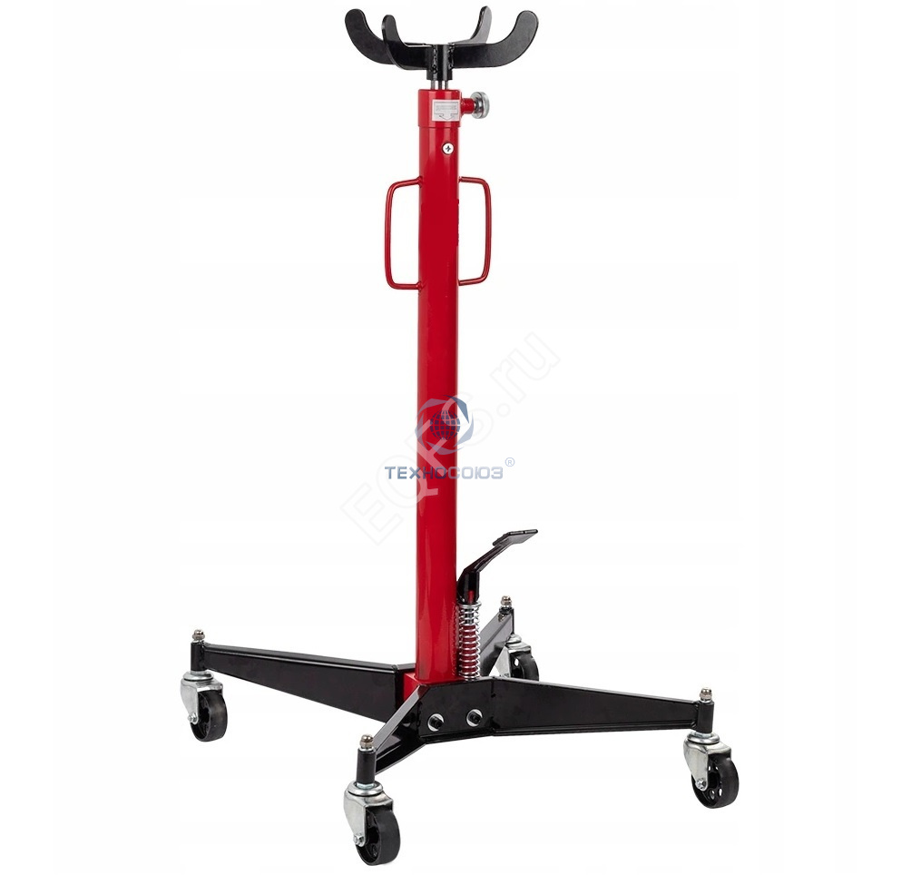

Инструкция.

Содержание
Важная информация по безопасности | 2
Характеристики | 5
Инструкция по сборке | 6
Инструкция по эксплуатации | 7
Инструкция по обслуживанию | 8
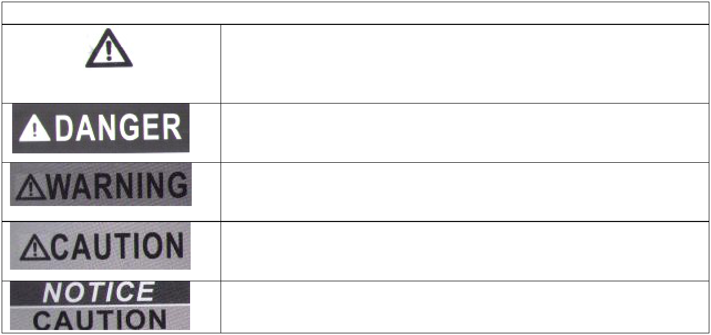

Символы предупреждений и описание

Это символ предупреждает об опасности, о риске травмирования. Соблюдайте все меры предосторожности, отмеченные данным символом, чтобы исключить риск травмирования или летального исхода.

Указывает на потенциально опасную ситуацию, которая, если ее

не исключить, может привести к получению серьезных травм или летальному исходу.

Указывает на потенциально опасную ситуацию, которая, если ее

не исключить, может привести к получению серьезных травм или летальному исходу.

Указывает на потенциально опасную ситуацию, которая, если ее

не исключить, может привести к получению травм легкой и средней тяжести.

Содержит описание методов, несвязанных с риском получения травм.

ВАЖНАЯ ИНФОРМАЦИЯ ПО БЕЗОПАСНОСТИ
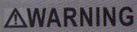

Прочитайте все предупреждения и меры предосторожности. Несоблюдение указанных требований может стать причиной получения травм и/или материального ущерба.
Храните инструкцию в надежном месте, чтобы обращаться к ней в будущем.

Предупреждения, меры предосторожности и инструкции, описанные в настоящем документе, не охватывают все ситуации, которые могут произойти и привести к несчастным случаям. Поэтому оператор должен быть внимательным и самостоятельно учитывать негативные факторы, которые не описаны в настоящем документе.

2
РАБОЧАЯ ЗОНА

- Рабочая зона должна быть чистой и хорошо освещенной. Неубранные верстаки и затемненные зоны повышают риск травмирования персонала.

- Не допускайте детей и посторонних лиц в рабочую зону. Отвлечение внимания может стать причиной потери контроля за работой оборудования.

ПЕРСОНАЛЬНАЯ ЗАЩИТА

- Будьте внимательными. Следите за собственными действиями и контролируйте работу установки. Не работайте с установкой в состоянии физического переутомления, алкогольного, наркотического опьянения или в болезненном состоянии. Недостаток внимания повышает риск травмирования.

- Работайте в спецодежде. Снимите украшения и широкополую одежду. Не допускайте попадания волос, одежды, перчаток под подвижные детали.

Широкополая одежда, украшения или длинные волосы повышают риск травмирования персонала в результате попадания в подвижные детали стойки.

- Соблюдайте равновесие. Устойчивое положение позволяют Вам лучше контролировать работу стойки в непредвиденных ситуациях.

- Используйте средства персональной защиты. Носите защитные очки,

рабочие перчатки.

ЭКСПЛУАТАЦИЯ И УХОД ЗА СТОЙКОЙ

- Не перегружайте стойку. Используйте стойку по назначению. В этом случае стойка работает безопасно и надежно.

- Отключите установку от источника сжатого воздуха перед выполнением регулировок, смены принадлежностей или отправки на хранение. Подобные превентивные меры безопасности снижают риск внезапного срабатывания установки. Выключите и отсоедините источник подачи сжатого воздуха, безопасно сбросьте остаточное давление воздуха, снимите заслонку и/или установите переключатель в положение выключено перед уходом из рабочей зоны.
- Не допускайте к неработающей стойке детей и других посторонних лиц.

Установка небезопасна при обращении с ней неквалифицированных пользователей.

- Поддерживайте стойку в исправном состоянии. Исправное состояние стойки снижает риск деформаций, ей легче управлять.

- Проверьте отсутствие разрегулировок, заедания подвижных деталей, других условий, негативно влияющих на работу стойки. При наличии повреждений стойку следует отправить в ремонт. Большинство несчастных случаев становятся следствием неисправного оборудования. Существует опасность разрушения, если стойка повреждена.

- Используйте принадлежности, которые рекомендованы производителем для конкретной модели стойки. Применение нерекомендованных принадлежностей повышает опасность травмирования персонала.

3
Техническое обслуживание

- Обслуживание стойки должно выполняться только квалифицированным специалистом.

- При обслуживании стойки используйте только запасные части, идентичные установленным. Заменяйте детали, рекомендованные производителем.

- Применяйте смазки, поставляемые совместно со стойкой, или рекомендованные производителем.

Специальные требования безопасности

- Не превышайте грузоподъемность. Следите за динамическими нагрузками! Внезапное смещение нагрузки способно вызвать кратковременную перегрузку и поломку стойки. Превышение максимальной грузоподъемности для стойки опасно и способно привести к получению серьезных травм или нанести материальный ущерб.

- Запрещено удерживать груз на стойке свыше 30 минут.

- Всегда рассчитывайте вес груза перед выполнением работы. Стойка предназначена для подъема коробки передач или дифференциала в форме отдельных компонентов. Используется только по назначению. Не предназначена для воздушных судов.

- Сборки компонентов, например, дифференциал с полуосями, коробка передач с картером сцепления, могут оказаться очень громоздкими и сложными для уравновешивания на седловине. Работайте в защитной спецодежде, носите перчатки, защитные очки в процессе работы. Подъем или поддержка подобных

узлов в сборе, даже в пределах допустимых значений грузоподъемности, способны привести к потере равновесия, переворачиванию стойки, и как следствие, серьезно ТРАВМИРОВАТЬ персонал или нанести материальный ущерб.

- Нагрузка должна быть равномерно распределена по седловине и не должна выходить за пределы основания на колесах. Всегда используйте цепь для фиксации груза. Если требуется дополнительная опора, можно применять дополнительные стропы (не входят в комплект поставки) для крепления узла.

- Если вы производите работы и груз теряет равновесие и/или стойка начинается переворачиваться, НЕ ПЫТАЙТЕСЬ ПОЙМАТЬ ИЛИ ПОДНЯТЬ ГРУЗ В МОМЕНТ ПАДЕНИЯ, ИНАЧЕ, МОЖНО ПОЛУЧИТЬ СЕРЬЕЗНЫЕ ТРАВМЫ! В этом случае уберите рабочую зону быстро и безопасно, чтобы исключить получение травм после падения груза, в том числе от фрагментов и осколков.
- При наличии сомнения в безопасности работ мы рекомендуем обратиться к профессионалам, которые знакомы с безопасными приемами работы.

- Работайте только на твердой, ровной и плоской поверхности, которая способна выдерживать вес трансмиссионной стойки, груза на стойке, оператора и применяемого инструмента.

- Основание оснащается колесами. Проверьте, что они зафиксированы перед началом работы.

- Трансмиссионная стойка не предназначена для подъема или опускания автомобиля. Для фиксации автомобиля в поднятом состоянии используйте напольные гидравлические стойки (в комплект поставки не входят).

- Предупреждения, меры предосторожности и инструкции, описанные в настоящем документе, не охватывают все ситуации, которые могут произойти и привести к несчастным случаям. Поэтому оператор должен быть внимательным и

4
самостоятельно учитывать негативные факторы, которые не описаны в настоящем документе.

ХРАНИТЕ ИНСТРУКЦИЮ В НАДЕЖНОМ МЕСТЕ

ХАРАКТЕРИСТИКИ
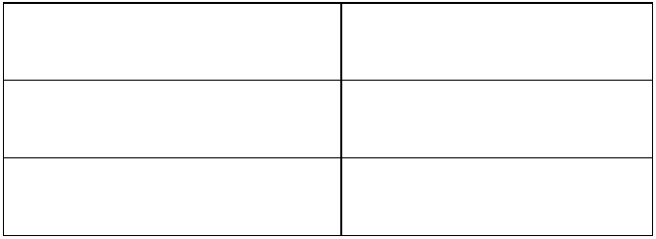

Максимальная | 0,5 тонны
грузоподъемность
Минимальная | 1200 мм
высота
Максимальная | 1900 мм
высота
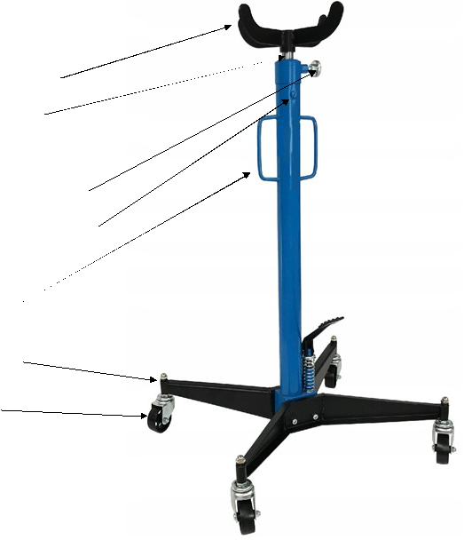

Седловина

Плунжер

Выпускной клапан

Транспортировочный винт

Рукоятка

Основание

Колесо

5
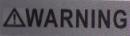

- Не вытягивайте гидроцилиндр слишком сильно.

- Не перегружайте гидроцилиндр.

  - Не приводите в действие плунжер, если выпускной клапан насоса открыт

Прочитайте ВСЮ ВАЖНУЮ ИНФОРМАЦИЮ ПО БЕЗОПАСНОСТИ, приведенную в начале настоящего документа, в том числе в подзаголовках, перед установкой и эксплуатацией трансмиссионной стойки.
Проверьте стойку перед эксплуатацией на наличие поврежденных, ослабленных креплений и утерянных деталей. При наличии подобных проблем запрещено эксплуатировать трансмиссионную стойку до момента их устранения и ремонта.

Воспользуйтесь схемой стойки (рис.,), приведенной в данной инструкции, разложите все детали по порядку и установите их предназначение перед сборкой.

- Для сборки нижней части установки совместите отверстия основания насос с отверстиями в основании стойки. Закрепите основание насоса в основании стойки шайбами и болтами. Повторите указанные операции с другой стороны. См. схему сборки, список деталей на последней странице инструкции по эксплуатации.
- Установите колесо в основание. Закрепите его с помощью шайбы и гайки

- Установите седловину на верхнюю часть плунжера

6
ИНСТРУКЦИИ ПО ЭКСПЛУАТАЦИИ

Удаление воздуха

ВАЖНО! Перед началом эксплуатации послабьте транспортировочный винт (сапун). Работа с закрытым транспортировочным винтом недопустима!

Перед началом эксплуатации проверьте уровень гидравлического масла в плунжере. Затем тщательно протестируйте плунжер на исправность работы перед началом эксплуатации.
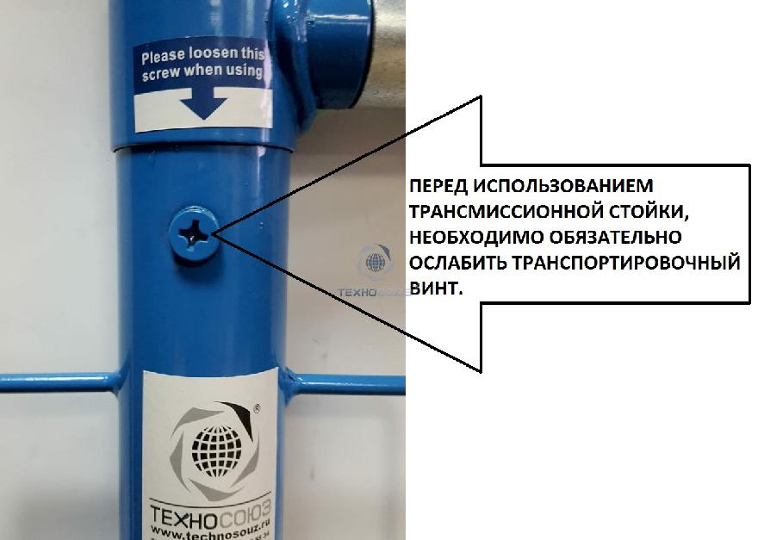

Основные рабочие инструкции

- Проверьте, что рабочая зона чистая и правильно освещенная. В рабочую зону запрещен вход детям или животным во избежание травмирования.

- Перед началом эксплуатации поднимите седловину и с помощью выпускного клапана опустите ее вниз. При необходимости ознакомьтесь с функциями управления и работой плунжера.

- Если автомобиль безопасно и правильно зафиксирован на стойках (не входят в комплект поставки), установите трансмиссионную стойку под автомобилем.

- Нажмите педаль (чтобы поднять плунжер до момента контакта седловины с грузом. После контакта с коробкой передач убедитесь в том, что она правильно отцентрирована на двух кронштейнах на седловине

- Затем поднимите плунжер на несколько дюймов для переноса веса коробки передач с лонжеронов на плунжер стойки.

- Открутите крепления коробки передач. Извлеките болты крепления с автомобиля. Убедитесь в отсутствии помех.

- Отсоедините коробку передач от двигателя.

7
- Проверьте седловину: убедитесь в том, что она надежно крепит коробку передач и отсутствуют признаки износа. Осторожно опустите, повернув выпускной клапан
- Снова проверьте седловину.

- Надежно закрепите цепь (не входит в комплект поставки) на коробке передач и сдвиньте трансмиссионную стойку.

- После снятия опустите стойку в нижнее положение. Предупреждение! Стойка предназначена для подъема грузов только в течение коротких промежутков времени. Не удерживайте груз на стойке свыше 30 минут.

- Для установки коробки передач на место выполните указанные операции в

обратном порядке.

.

8
ИНСТРУКЦИИ ПО ОБСЛУЖИВАНИЮ

 Процедуры, которые не описаны в данной инструкции, должны выполняться только квалифицированным специалистом.

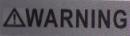 ВО ИЗБЕЖАНИЕ ПОЛУЧЕНИЯ ТРАВМ ПРИ РАБОТЕ НА НЕИСПРАВНОМ ОБОРУДОВАНИИ:

Не работайте на поврежденном оборудовании. Если наблюдаются шум или вибрации, необходимо устранить проблему перед дальнейшей эксплуатацией.

- До начала рабочей смены проверьте общее состояние трансмиссионной стойки. Проверьте на наличие поломок, трещин или деформаций, ослабленных или отсутствующих деталей, а также на состояние, которое может повлиять на

работу стойки. Если возникают проблемы, их следует устранить перед дальнейшей эксплуатацией.

Не работайте на поврежденном оборудовании.

- До начала рабочей смены тщательно поверьте трансмиссионную стойку на исправность работы. Если насос работает слабо, выполните инструкции по удалению воздуха из гидравлической жидкости.

- Заменяйте гидравлическое масло как минимум один раз в год. Для замены масла:

  - При полностью втянутом плунжере снимите сапун установленный на резервуаре

  - Наклоните стойку, чтобы слить гидравлическую жидкость из корпуса. Утилизируйте это масло в соответствии с требованиями действующего законодательства.

  - Установите стойку в вертикальное положение, заправляйте масло в корпус стойки (в комплект поставки не входит) до тех пор, пока масло не будет истекать из отверстия для заправки масла.
  - Выполните процедуру удаления воздуха.

- Протрите стойку чистой тканью, смоченной в мягком растворителе или очистителе. Храните стойку в безопасном, сухом месте, недоступном для детей

9
ПОИСК И УСТРАНЕНИЕ НЕИСПРАВНОСТЕЙ

ДЛЯ ПРЕДОТВРАЩЕНИЯ ПОЛУЧЕНИЯ ТРАВМ:

Пользуйтесь мерами предосторожности при поиске и устранении неисправностей стойки. Полностью устраните все неисправности перед эксплуатацией стойки. Если предложенные варианты решений не приводят к устранению неисправностей, обратитесь к квалифицированному специалисту для ремонта стойки перед эксплуатацией.

После ремонта силового цилиндра и насоса: протестируйте его внимательно без нагрузки подъемом и опусканием плунжера, проверьте исправную работу ПЕРЕД ПЕРЕДАЧЕЙ НАСОСА В ЭКСПЛУАТАЦИЮ.

Неисправность | Вероятная причина | Метод решения
Гидроцилиндр не | Выпускной клапан неплотно | Надежно перекройте
перемещается при | закрыт | выпускной клапан
накачивании давления | Воздух в насосе | Выполните следующие этапы:
рукояткой насоса | Стальной шарик залип в | 1. Откройте выпускной клапан
 | нижнем положении | поворотом против часовой
 |  | стрелки, перемещайте
 |  | рукоятку насоса 10-15 раз
 |  | 2. Закройте выпускной клапан
 |  | поворотом по часовой
 |  | стрелке, перемещайте
 |  | рукоятку насоса 5-10 раз
 |  | 3. Повторите этапы 1 и 2
 |  | прим. 3 раза
Силовой цилиндр не держит | Выпускной клапан закрыт | Перекройте выпускной клапан
нагрузку | неплотно
 | Неисправность в насосе, | Выполните следующие этапы:
 | например, загрязнение | 1. Откройте выпускной клапан
 | клапанного механизма | поворотом против часовой
 |  | стрелки, перемещайте
 |  | рукоятку насоса 10-15 раз
 |  | 2. Закройте выпускной клапан
 |  | поворотом по часовой
 |  | стрелке, перемещайте
 |  | рукоятку насоса 5-10 раз
 |  | 3. Повторите этапы 1 и 2
Гидроцилиндр опускается при | Переполнение бака для масла | Слейте масло до требуемого
снятии нагрузки |  | уровня
 | Деформация поршня | Очистите и смажьте
 |  | подвижные детали
 | Излишнее вытягивание | Замените гидроцилиндр
 | плунжера
Плунжер цилиндра не | Снижение уровня масла | Долейте гидравлическое масло
вытягивается на полный ход |  | в бак
штока
Плунжер наклоняется в | Неправильное соединение или | Остановите работу и
сторону | несбалансированность | переустановите цилиндр и
 | основания | основание. Убедитесь в
 |  | надежности опор, они должны
 |  | быть перпендикулярны
 |  | плоскости ремонта.

10

